Alexandre Lanzeray



Rapport de stage de 2° année
effectué du 15 avril au 06 septembre 2013
sous la direction de M. Yohann BOURGAULT

SOCIETE ITNOVEM
175 Boulevard Anatole France
93285 Saint-Denis
01 48 13 91 91
@ itnovem.com

Remerciements

Je tiens tout particulièrement à remercier mon maître de stage M. Yohann BOURGAULT, chef de projet, de m’avoir accueilli au sein du département Logiciels & Solutions IT et pour la confiance qu’il m’a accordé tout au long de ces cinq mois et de ses précieux conseils aussi bien organisationnels que techniques.
Je remercie également M. Hamza BENZIOUCHE, M. Mohamed AHMED MOHAMED et M. Fares KERROUM, ingénieurs en développement, M. Benoist RODRIGUES, chef de projet, pour leur soutien technique, leurs nombreux conseils et pour leurs aides et précisions.
D’une façon plus générale, je remercie l’ensemble d’Itnovem et plus précisément le pôle Logiciels & Solutions IT, sous la direction de Jérôme LEBAS, directeur du pôle et Christophe GODARD, Directeur des opérations, pour l’intérêt qu’ils m’ont porté tout au long de mon stage.
Toutes ces personnes ont contribué, par leur disponibilité et leur bonne humeur, à rendre mon stage enrichissant et motivant.

TABLE DES MATIERES

Remerciements 1
Introduction générale 4
La Recherche du Stage 6
L’environnement du Stage 8
Description objective de l’entreprise 8
L’Entreprise en Général 8
Issue de la fusion de deux sociétés 8
Chiffres de 2012 9
Les Offres et Client d’Itnovem 10
Organisation Interne 11
Observation personnelle : Relations Humaines au sein de l’Entreprise 12
Les apports techniques 14
Description Technique (Analyse et Implémentation) 14
Caisse à outil 14
Langages de programmation 15
Description du Projet Celerius (V1) 16
Description de l’application 16
Le BPM et le processus Celerius 17
Présentation de la vue principale 20
Fonctionnalités utilisant Bonita 22
Autres fonctionnalités 26
Description du Projet IRex (V1) 32
Description de l’application 32
Présentation de la vue principale 35
Fonctionnalités de l’application 37
Organisation 42
Equipe au sein de laquelle le stage a été effectué 42
Planning 43
Auto-Evaluation 46
Comment saviez-vous que vous respectiez les délais ? 46
Comment pouviez-vous évaluer votre travail ? 46
Savez-vous ce qu’est devenu votre développement ? 46
Le Stage dans la Formation 47
Ce qui dans la formation vous a été le plus utile 47
Ce qui dans le stage vous prépare à la suite de votre formation 47
Bilan du Stage 48
Bibliographie 49

Introduction générale

Depuis l’entière ouverture à la concurrence, le 31 mars 2006, du transport ferroviaire de marchandises en France, Fret SNCF n’a de cesse d’améliorer ses compétences dans le suivi de marchandises mais également plus en amont avec une réponse systématique aux appels d’offres des clients. S’il continue d’être un acteur incontournable en France, aujourd’hui, neuf autres entreprises ferroviaires circulent sur le réseau ferré français. Pour les entités ferroviaires, le développement d’application est donc passé en quelques mois d’optionnel et couteux, à indispensable et source de profit.

C’est dans cette optique que la société Itnovem a décidé de monter en compétence sur le développement d’applications, aussi bien orienté application native qu’application web dans le secteur ferroviaire. Dans le cadre de mon stage, j’ai ainsi pu participer au développement de deux applications pour les entreprises ferroviaires (Fret SNCF et les Captrain à l’étranger).

Les deux projets sur lesquels j’ai travaillé, sont :

- Celerius
C’est une application développée par le département Logiciels & Solutions IT. Cet outil est avant tout destiné à être utilisé par l’ensemble des acteurs de Fret SNCF (et ceux des Captrain à l’étranger) chargés de la création et du suivi d’une réponse à appel d’offre. L'application permet de créer et de suivre l’appel d’offre par les différents acteurs. Il permet également d’établir des statistiques générales.
A l’heure actuelle une première version est déjà en cours d’utilisation par les différents acteurs, et une seconde version est en cours de développement et comprendra de nouvelles fonctionnalités et améliorations.

J’ai travaillé sur ce projet avec Mohamed AHMED MOHAMED et Hamza BENZIOUCHE, ingénieurs en développement, et Yohann BOURGAULT, chef du projet.

- IRex
C’est également une application développée par le département Logiciels & Solutions IT. Cet outil permettra de recenser les différents incidents et de gérer le retour d’expériences des 4 métiers de Fret SNCF : Opérations au sol, Organisation du transport, Conduite et Logistique dans une même application. Il est obligatoire car il répond aux nouvelles normes de sécurité. Il devra gérer environ 100 dossiers d’incidents par mois.
Cet outil est en ce moment même en phase de développement et de test, la première version ne sera disponible aux utilisateurs que début janvier.
J’ai travaillé sur ce projet avec Mohamed AHMED MOHAMED, Hamza BENZIOUCHE et Fares KERROUM, ingénieurs en développement, et Benoist RODRIGUES, chef du projet.

Après avoir présenté la société Itnovem, j’effectuerai une analyse des applications Celerius et IRex sur lesquelles j’ai travaillé.

La Recherche du Stage

Pour la recherche de mon stage de deuxième année, j’ai utilisé tous les moyens mis à ma disposition.
Ma première action fut de m’inscrire sur divers sites web tel Monster, LinkedIn, Viadeo et bien d’autres. Ce fut efficace, une dizaine de chasseurs de tête m’ont contacté par mail ou par téléphone, en me proposant certains stages, parfois qui n’avaient rien à voir avec ma spécialité, mais étant élève-ingénieur, il ne faut pas s’arrêter à cet obstacle. Toutefois, la plupart de ces offres ne correspondaient pas à mes attentes.
L’EISTI (dominante informatique et mathématiques) fait partie du Collégium Ile-de-France avec deux autres Grandes Ecoles d’Ingénieurs : ENSEA (dominante électronique), SUPMECA (dominante mécanique). Depuis 2010, ces trois écoles organisent le Forum Collégium, qui permet la rencontre directe des élèves-ingénieurs avec les entreprises partenaires de ces écoles. Cette année, le forum eut lieu le 24 novembre 2011. Ayant pris l’option Système d’Informations en Entreprise en deuxième année, un nombre important d’entreprises présentes proposaient des stages dans mon domaine de compétence. J’ai ainsi pu avoir 4 entretiens pendant cette journée concernant des offres qui m’intéressaient.

Enfin, pour améliorer mes chances de trouver un stage, j’ai postulé pour une trentaine d’offres de stage dans l’espace recrutement sur les sites web de diverses entreprises et j’ai cherché par mes contacts personnels (famille, amis, proches…) les sociétés qui recherchaient des stagiaires. Qui ne tente rien n’a rien.

Suite à toutes ces démarches, j’ai eu quelques retours négatifs bien entendu, mais j’ai été surpris par le nombre de retours positifs. Etant en deuxième année, on nous avait prévenus qu’on aurait du mal à trouver un stage qui nous plaît, et bien cela ne s’est pas avéré aussi difficile. Peut-être est-ce dû au fait d’avoir pris une option recherchée dans le monde du travail.

Parmi les réponses positives, ma plus grande question était de savoir si je devais faire un stage « préparatoire » à la spécialité que j’ai choisi pour ma troisième et dernière année qui est l’Ingénierie de Conseil en Management (ICOM). Ceci pouvait me permettre de prendre un peu d’avance, et d’avoir un premier bagage dans ce domaine pour faciliter ma recherche de stage de pré-embauche l’année suivante. Dans le cas contraire, je choisirais un stage dans un domaine que je ne verrai peut être jamais de mon futur poste mais qui pourra compléter mon bagage professionnel.

Après réflexion, j’ai finalement décidé de faire un stage sur la programmation JEE et notamment sur une application déjà vendue, avec tous les respects de délai et de technologie. Je ne connaissais pas du tout cet environnement, toutefois on y utilise certains langages dans lesquels j’ai acquis des compétences. Le reste s’apprend, et le but d’un stage est bien d’apprendre et d’expérimenter. Si j’ai choisi de faire un stage en développement et non en Conseil en Management, c’est parce que je savais que je m’en servirai tôt ou tard, si par exemple je suis amené un jour à côtoyer des développeurs. Cet environnement est très présent en entreprise et j’étais curieux de le découvrir. J’étais également impatient de pouvoir valider les acquis de ma seconde année à l’EISTI.

J’ai pris contact avec la société Itnovem par mail, durant le mois de Janvier. J’ai donc passé un entretien deux semaines après cette prise de contact. Suite à ce rendez-vous très positif avec le directeur des opérations M. GODARD et le directeur du pôle Logiciels & Solutions IT, M. LEBAS, où j’ai pu notamment découvrir l’offre de stage portant sur le développement de Celerius mais également passer un test technique, j’ai reçu une réponse favorable 1 semaine et demi plus tard. Parmi toutes les offres que l’on m’a proposées, j’ai finalement acceptée celle de la société Itnovem. En résumé, j’ai trouvé mon stage de deuxième année dans un domaine que je convoitais en un peu plus d’un mois et demi.

L’environnement du Stage

Description objective de l’entreprise

L’Entreprise en Général

Itnovem est une entreprise spécialisée dans le développement d’applications liées au domaine de la logistique et au transport de marchandises par voie ferrée en particulier. Elle est située dans la ville de Saint-Denis, dans la Seine-Saint-Denis (93).

Issue de la fusion de deux sociétés

L’entreprise Itnovem est née de la fusion de deux entreprises : Edifret et Transinformatique.
L’entreprise Edifret a été créée en 1990 afin de diffuser l’information de Fret SNCF à ses clients et de gérer leurs parcs de wagons. Depuis Janvier 2007, elle a également développé le site B2B (Business To Business) destiné aux clients de Fret SNCF (« Portail Clic-Services Fret SNCF »). Elle a également étendu son activité à la géolocalisation via les technologies GPS (localisation par satellites), RFID (détection par bornes), et WPS (localisation par réseau informatique Wi-Fi), ainsi qu’à la politique environnementale du transport.
L’entreprise Transinformatique a été créée en 1974 (filiale de la Compagnie de Transport de Céréales), en tant qu’éditeur de logiciels spécialisés dans la gestion de wagons et le transport ferroviaire.
Ayant un métier commun, prestataire de services informatiques dans le domaine du transport et de la logistique, la fusion était une évidence pour les deux entreprises et est intervenue le 1er novembre 2011.
ITNOVEM propose ainsi un catalogue de solutions informatiques plus étendues dans le transport ferroviaire. Ces solutions sont développées pour être accessibles par les clients sur Internet.

Chiffres de 2012

PROGICIELS METIER | TRACABILITE | ENVIRONNEMENT
1431 K€  36306 wagons suivi  23 pays couverts  29 SI ferroviaires intégrés  450 commandes traités par jour  8900 messages traités par jour  270 970 messages gérés par mois  3 modes de transport : fer, route, fluvial | 756 K€  3536 wagons suivis  400 locomotives suivies  259 engins de travaux suivis  22 pays couverts  9150 échanges quotidiens  275 600 échanges mensuels | 77 K€  2 applications complémentaires  Triple expertise  250 000 calculs quotidiens  300 000 flux gérés au quotidien  300 reporting clients mensuel

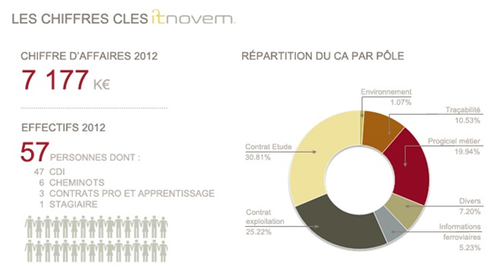

Les Offres et Client d’Itnovem

Les offres stratégiques d’Itnovem sont regroupées en trois grandes familles :
- Traçabilité
- Progiciels Métiers (ex : Celerius & IRex)
- Calcul Environnemental

Les clients d’Itnovem sont essentiellement des professionnels qui utilisent la logistique par voie ferrée. En voici quelques références :
- Sidérurgie : Arcelor Mittal
- Chimie : Arkema, Butagaz, Primagaz, Total Gaz, Total France
- Agriculture, produits de carrières : Calcia, Roquette, Saint Gobain Achats
- Automobile : Gefco, STVA
- Transport combiné : Novatrans
- Détenteurs de wagons / locomotives : Akiem, Atir Rail, VTG
- Transport Logistique et informations ferroviaires : Eurorail, Logistra, Rail force
- Entreprise Ferroviaire

Organisation Interne

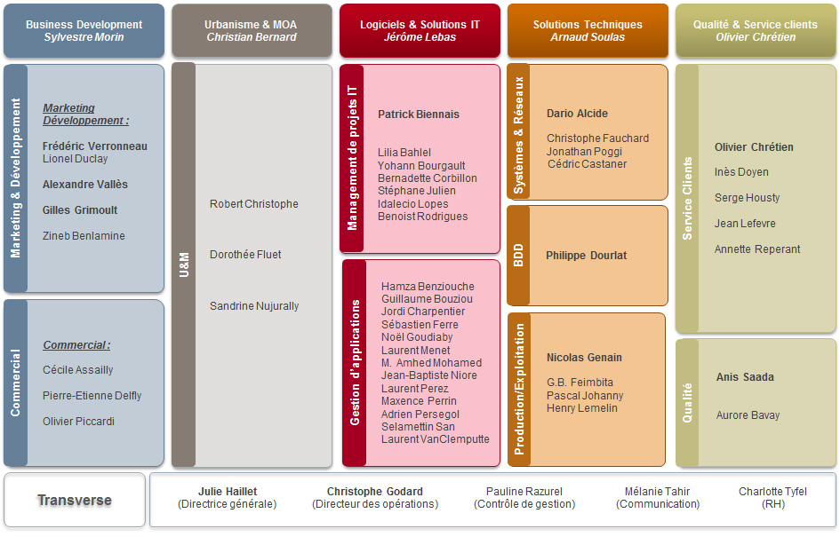
Itnovem est aujourd’hui composée de plus de 60 personnes, la Directrice Générale est Julie HAILLET. La société est organisée en 5 pôles distincts :
- Le pôle Business Développement : Ce pôle est responsable de la partie commerciale de l’entreprise, il prend contact avec les clients et transmet les besoins aux équipes MOA.

- Le pôle Urbanisme & MOA : C’est le pôle responsable de la conception MOA de certaines solutions applicatives et de l’urbanisation de celles-ci.

- Le pôle Logiciels & Solutions IT : C’est le pôle responsable du développement de toutes les solutions applicatives.

- Le pôle Solutions Techniques : Ce pôle s’occupe du bon fonctionnement du matériel au sein de l’entreprise (Ordinateurs et serveurs). Il a également en charge la livraison des applicatifs en production et de leurs suivis.

- Le pôle Qualité et Service clients : Ce pôle est en contact permanent avec les clients afin de transmettre les erreurs et anomalies au pôle Logiciels et Solutions IT. Il effectue également des tests sur les applications.

- Le pôle Transverse qui regroupe le contrôle de gestion, la direction ainsi que les Ressources Humaines.

Observation personnelle : Relations Humaines au sein de l’Entreprise

La société Itnovem se veut très conviviale. Comme dit précédemment, dès l’entretien, je me suis senti très bien accueilli et tout m’a été correctement expliqué. En général, tous les collaborateurs se sentent en confiance et travaillent dans la bonne humeur.
Sur le site de Saint-Denis, tout le monde est réuni sur un même étage et les différents couloirs sont organisés par pôle.
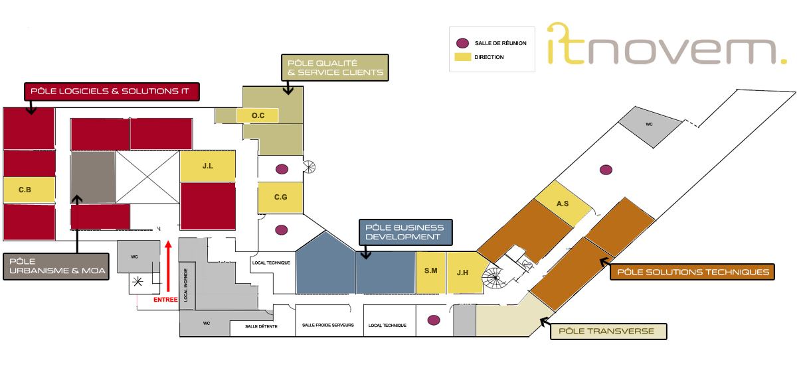
Concernant les relations entre la direction et le personnel, les stagiaires en développement sont en contact avec l’ensemble des collaborateurs. Il y a très peu de stagiaire, j’étais d’ailleurs le seul lors de ma période de stage, en revanche je ne me suis pas senti mis de côté. Au contraire cela m’a permis d’apprendre beaucoup sur le métier d’ingénieur, étant entouré de plusieurs d’entre eux tous les jours.
Un autre facteur intervient dans le rapprochement de certains collaborateurs : l’espace détente. En effet, Itnovem dispose d’une petite cafétéria où certains s’y retrouvent le matin. De plus, chaque matin les collaborateurs passent nous saluer et échanger. Ce dernier détail à son importance, car tous les matins et tous les après-midis, il y a toujours quelques collaborateurs qui font une pause et passe ne serait-ce que dire bonjour. De cette façon, l’entreprise a un véritable aspect vivant, à taille humaine.

Grâce aux initiatives d’Itnovem, les contacts entre services sont un minimum entretenu. Nous ne sommes pas totalement des inconnus les uns pour les autres et nous pouvons sans cesse échanger si nous le souhaitons. Il n’est pas rare de déjeuner avec d’autres personnes que celles de son bureau ou même de son pôle.

Les apports techniques

Description Technique (Analyse et Implémentation)

Caisse à outil

Le premier jour du stage, on a mis à ma disposition un PC vierge avec comme système d’exploitation Windows 7. Il a donc fallu que je configure ma machine à l’aide notamment de M. AHMED MOHAMED et de M. BENZIOUCHE. Voici tous les outils qu’il m’a fallu installer ou utiliser tout au long de ce projet :

Eclipse IDE | Integrated Development Environment , environnement de développement des divers projets.
JDK | Java Development Kit, nécessaire pour développer en Java.
SVN Eclipse | SubVersioN ; logiciel de gestion de versions permettant de stocker un ensemble de fichiers en conservant la chronologie de toutes les modifications qui ont été effectuées dessus ; ce plugin sur Eclipse nous a permis de sauvegarder notre application petit à petit de façon à ce que toute l’équipe puisse mettre à jour le projet.
Tomcat 6 & 7  (Apache) | constitue un conteneur web et non un serveur web (d’où EasyPHP) ; comporte un serveur http ; Tomcat a été utilisé pour les tests en local. (6 pour Celerius, 7 pour IRex)
Maven 2  (Apache) | Uniquement pour IRex, ajouté en tant que plugin Eclipse. Il permet la standardisation de la structure de projets Java sous forme de modules.
JavaServer Faces | C’est un framework Java basé sur la notion de composants et destiné au développement d'applications Web (Composant additionnelle : Primefaces)
Eclipse Link | Framework de Persistance
Bonita Studio | Il permet de modéliser graphiquement des processus d'entreprise selon le standard BPMN. (uniquement pour Celerius)
Sysbase | Base de données utilisée.

Langages de programmation

Java :  Langage de programmation informatique orienté objet. | XML :  EXtensible Markup Language (langage de balisage extensible), langage informatique de balisage générique.
HTML5 :  HyperText Markup Language, format de données conçu pour représenter les pages web. C’est un langage de balisage qui permet d’écrire de l’hypertexte, d’où son nom. | JPQL :  Java Persistence Query Language est un langage de requête orienté objet indépendant de la plateforme, défini dans la spécification Java Persistence API.  Le JPQL permet de rechercher, d'ajouter, de modifier ou de supprimer des données dans les bases de données.
JavaScript :
Langage de programmation de scripts principalement utilisé dans les pages web interactives mais aussi côté serveur. C'est un langage orienté objet à prototype, c'est-à-dire que les bases du langage et ses principales interfaces sont fournies par des objets.

Description du Projet Celerius (V1)

Description de l’application
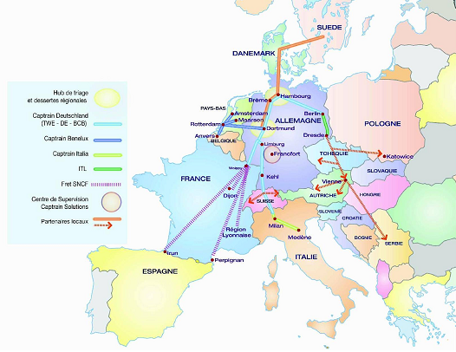
Le projet Celerius a pour objectif de créer un outil de workflow pour automatiser le processus de demande de prix de transport d’un client (cotations) entre les directions FRET (DF) et les filiales (Captrain) pour les cotations internationales, ou uniquement entre entités de Fret pour les demandes de prix franco-français.
Un dossier concerne un prospect et une marchandise

Un dossier est découpé en plusieurs trajets EF (entreprise ferroviaire) et chaque trajet EF est adressé à une EF pour chiffrage

En France, le trajet EF est découpé en plusieurs trajets DF (direction fret) et chaque trajet DF est adressé à une DF pour chiffrage.

Il doit également permettre de faciliter les échanges entre les entités fret et les filiales pour répondre aux demandes des clients, d’améliorer le suivi et la traçabilité de ces demandes ainsi que la réactivité en termes de délais de réponses. L’outil doit pouvoir émettre/remonter des alertes et fournir des statistiques.
* Une entité est, en fonction du contexte, soit une Entreprise Ferroviaire (EF : Captrain Deutschland, Benelux, FRET) soit une Direction FRET (DF : DFCA, MLMC, DFSR, etc.).
Le constat aujourd’hui est :
- Les temps de réponse entre entités au sein du groupe sont trop longs (plusieurs semaines, voire pas de réponses du tout).
- Les points d’entrée commerciaux des entités ne sont pas clairement identifiés.
- Les demandes de cotation soumises/reçues aux entités du groupe sont incomplètes ou mal renseignées (manques d’informations clés pour mener une étude de conception)
- Absence de réponse intermédiaire sur la faisabilité (soit refus soit pas d’information sur le retard d’une étude)
- Au niveau FRET, les études de conception prennent du temps en raison du nombre d’interlocuteurs impliqués pour assembler un montage technique (sillon, interopérabilité, dessertes terminales etc.) et du nombre de directions fret à interroger si le parcours français se fait sur plusieurs territoires de production.
C’est à partir de ce constat que la mise en œuvre d’un projet comme Celerius est né.



Le BPM et le processus Celerius

Le moteur BPM et le projet sont deux éléments liés mais qui peuvent être retravaillés et livrés indépendamment l’un de l’autre. Celerius est constitué d’un BAR livré dans Bonita qui gérera les processus, et d’un WAR en JEE qui gérera lui les traitements effectués sur les processus ainsi que l’ensemble des autres fonctionnalités n’utilisant pas le moteur BPM.

PROJET CELERIUS
TOMCAT
Application Celerius
Bonita
API
WAR
BAR

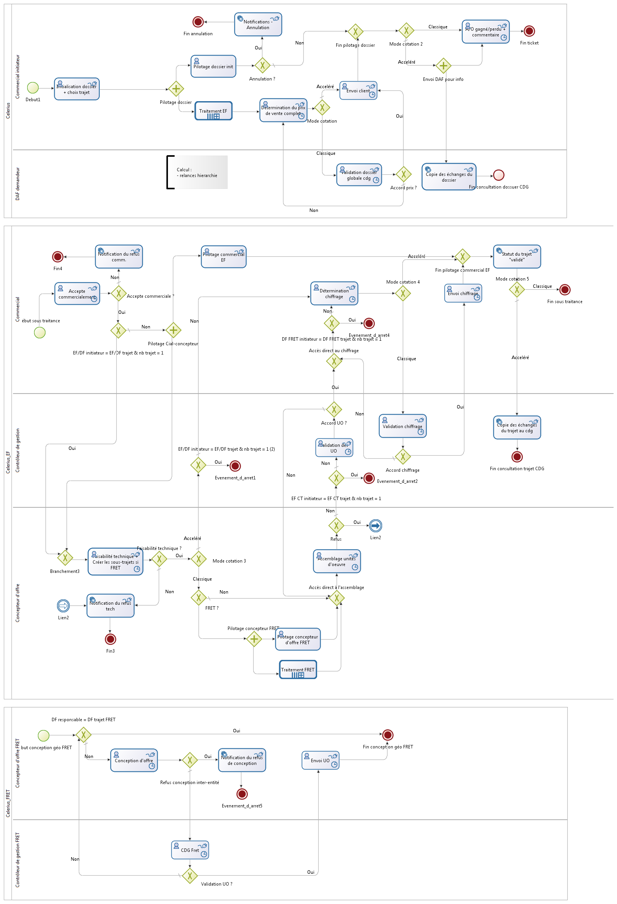
LE PROCESSUS CELERIUS
L’application Celerius se base sur un moteur BPM (Business Process Management) dénommé Bonita. Ce moteur permet la gestion de processus au sein d’une entreprise, les processus détaillés permettent de connaître clairement le rôle de chacun dans l’accomplissement d’une tâche et le positionnement des acteurs les uns par rapport aux autres.
L’application suit la norme BPM qui est un standard permettant de représenter et de modéliser un processus de façon simple et compréhensible par tous.
A travers le processus Celerius, on peut voir 2 sous processus, dans lesquels on entre seulement dans des cas très précis, mais aussi les différents acteurs qui peuvent effectuer les différentes tâches qui leurs sont accessible.


Les actions principales entre les tâches sont :
- Les portes ET - Les portes OU


- Les portes de Sorties (de Fin)

Chaque tâche est paramétrable directement dans Bonita et on peut voir apparaitre ces paramètres dans la tâche.
Exemple :
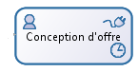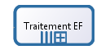
- Multi-instance, la tâche est effectuée plusieurs fois.
(En bas à gauche)
- La tâche appelle un sous processus (ici plusieurs fois en raison du multi-instance).
(En bas à droite)
- Des acteurs de la ligne sont sélectionnés pour effectuer la tâche. (En haut à gauche)
- Connecteur : entraîne des actions avec la BDD ou/et des méthodes Java.
(En haut à droite)
- Date Limite pour effectuer la tâche. (En bas à droite)

Dans notre cas, le processus commence par la tâche « initialisation dossier + choix trajets » et il peut se terminer à chaque tâche précèdent une porte de sortie.
L’objectif est qu’il se termine par la tâche « A/O gagné, perdu + commentaire ».

Présentation de la vue principale
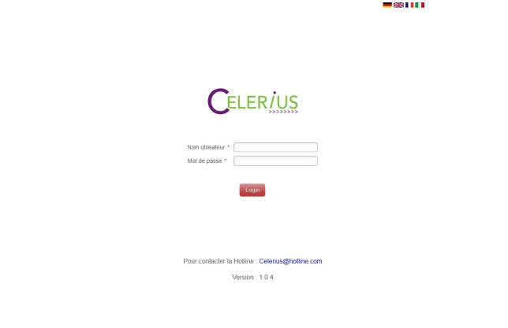

Page d’authentification

L’authentification se fait grâce au moteur Bonita qui regroupe l’ensemble des utilisateurs pouvant se connecter à l’application. On accède directement à la boîte de réception.
Page d’Authentification – Celerius

Boîte de Réception

La page d’accueil est découpée en 6 Onglets :
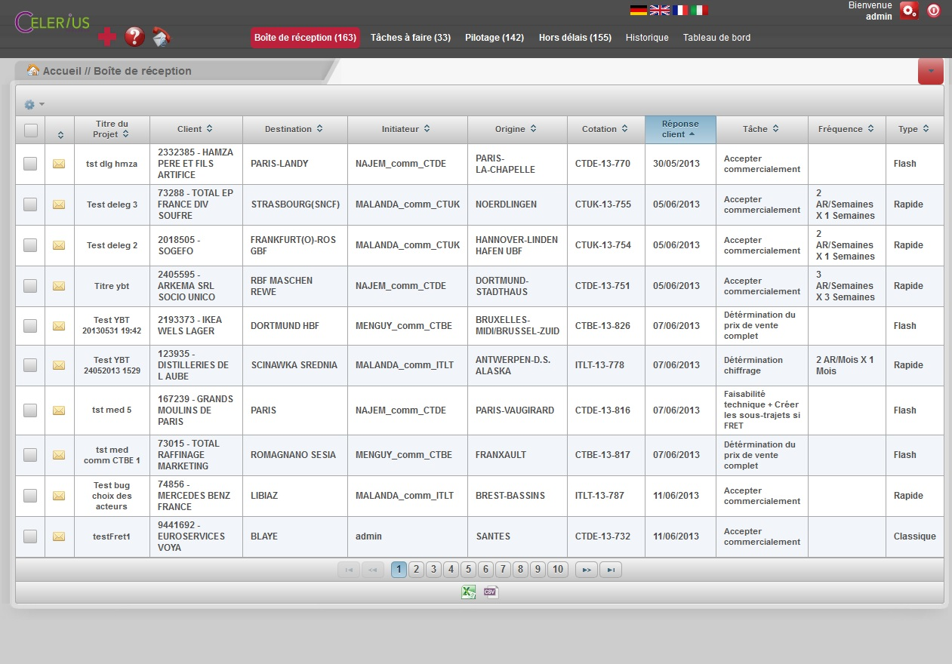
Page d’Accueil- Celerius
- Boîte de Réception : Cette rubrique contient toutes les tâches de cotations nouvelles et non lues par l’utilisateur (Une tâche lue = Tâche consultée par l’utilisateur / une tâche non lue sera matérialisée par une enveloppe).

- Tâches à Faire : La rubrique contient toutes les tâches hors tâches de pilotage qui sont à faire par l’utilisateur. Ce sont les tâches lues et non réalisées par l’utilisateur.

- Pilotage : Cette rubrique contient toutes les tâches de pilotage auxquelles l’utilisateur à accès en fonction du profil.
- Hors Délais : C’est une rubrique qui contient toutes les tâches en dépassement des délais de traitement.
En fonction des modes de cotation (Classique, accéléré flash ou rapide) les tâches du processus seront bornées par un temps de réalisation défini. Chaque tâche en dépassement fera l’objet d’une relance à l’utilisateur concerné. Les relances sont programmées selon un processus paramétrable par un administrateur.

- Tableau de Bord : Cette rubrique contient toutes les statistiques disponibles pour les différents utilisateurs (chaque rôle n’a pas accès aux mêmes statistiques).

Fonctionnalités utilisant Bonita

Création d’un dossier (nouveau processus)

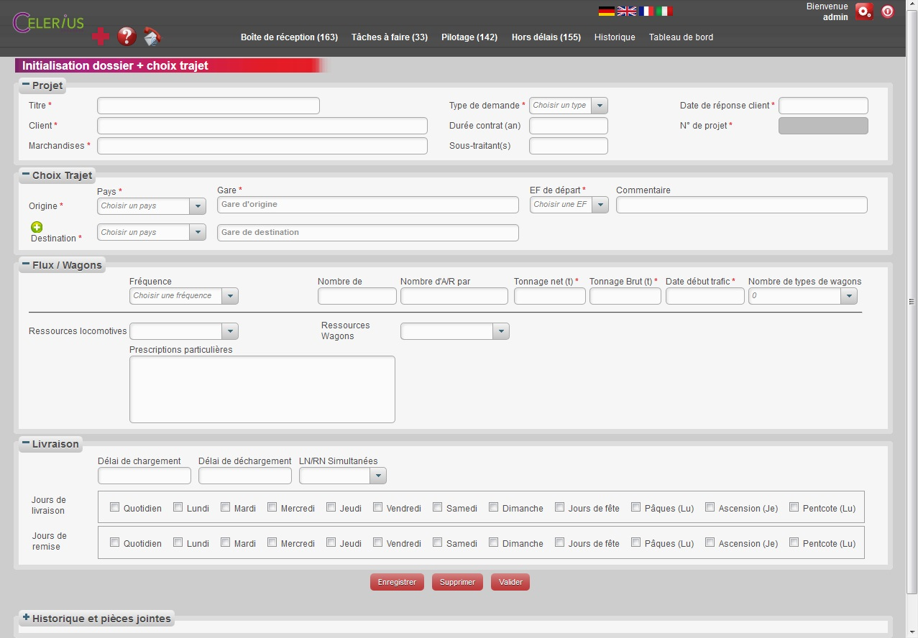
En cliquant sur qui n’est visible que des utilisateurs ayant le rôle commercial, on peut créer un nouveau dossier de cotation et donc commencer un nouveau processus. On atteint une page de formulaire qui se présente de la forme suivante :
On voit donc apparaitre cinq sous parties rétractables que l’utilisateur devra remplir minutieusement afin de créer son dossier. Dans « Choix Trajet », l’utilisateur peut rentrer l’ensemble des trajets empruntés et donc par conséquent créer automatiquement le nombre de sous processus celerius_EF (cf. Processus Bonita) adéquates. Les trajets passant par l’entité FRET créeront des sous processus celerius_FRET. Il peut également ajouter des pièces jointes.
Nouvelle Cotation - Celerius
Par convention, les champs précédés d’un * sont obligatoires à la saisie.
Enfin l’utilisateur peut supprimer le dossier, l’enregistrer afin qu’il puisse le compléter plus tard ou le valider. Dans ce cas le dossier sera subdivisé en sous processus, en fonction du nombre de trajets créés, et ils atteindront chacun la tâche « accepté commercialement ».

Les tâches à valider

A partir du moment où un dossier est créé et validé, il doit passer dans chacune des tâches qu’il rencontre sur le chemin du processus, le chemin dépend du nombre de trajets créé mais aussi du type de dossier : Accéléré, Flash ou Classique.
Chacune des tâches permet soit de compléter le dossier, soit de valider ou de refuser le dossier. L’ensemble des tâches est construite de la même manière, c’est pourquoi je n'en présenterai qu’une en exemple.
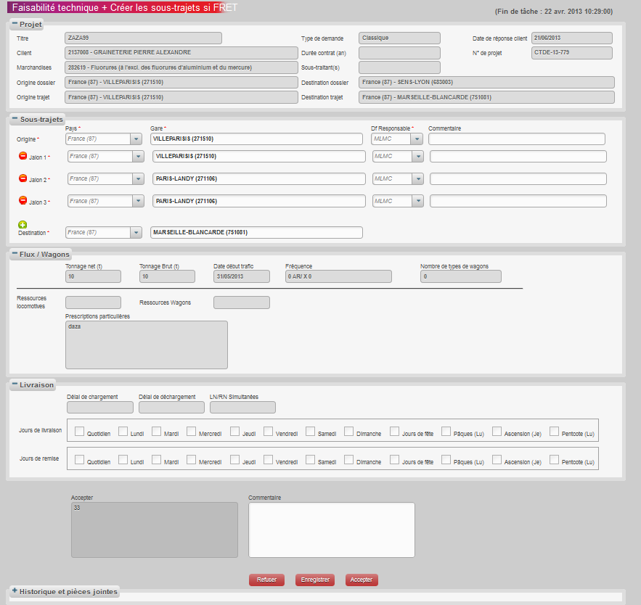
Exemple : la tâche Faisabilité Technique
Tâche Faisabilité Technique - Celerius
L’utilisateur doit avoir le rôle « concepteur d’offre » pour avoir accès à cette tâche, il peut alors créer des sous trajets Fret et donc lancer des sous processus celerius_FRET (cf. Processus Bonita) en fonction du nombre de sous trajets Fret créés. Il a aussi la possibilité d’ajouter un commentaire pour la prochaine tâche. Il peut également refuser le dossier (dans ce cas le commentaire est obligatoire), l’enregistrer ou l’accepter ce qui aura pour conséquence de faire avancer le processus aux prochaines tâches.
De manière générale, l’ensemble des tâches sont présentées de la même façon.

Les tâches de pilotage

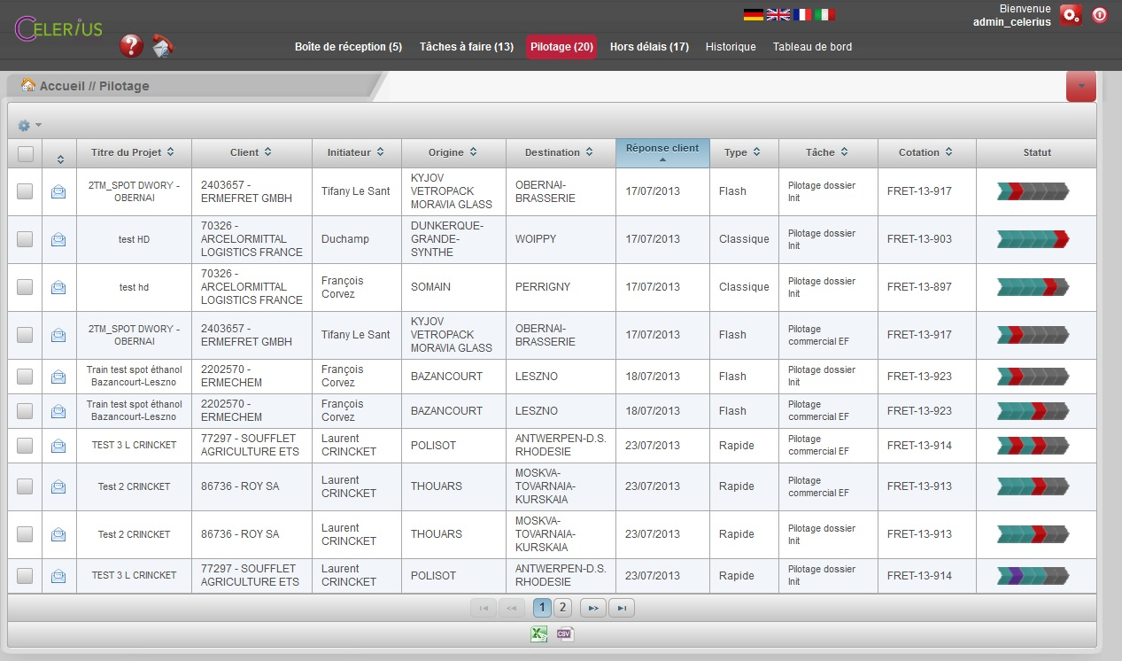
Les tâches de pilotage sont des tâches particulières, elles permettent de consulter le dossier et de voir l’avancement de celui-ci, elles sont parallèles aux tâches de validation présentées précédemment (cf. Processus Bonita). On y accède à travers l’onglet Pilotage de la page d’accueil.
Il existe trois types de pilotage :
Onglet Pilotage - Celerius
- Pilotage dossier (qui permet au commercial demandeur de suivre le dossier complet avec les trajets des EF)
- Pilotage commercial (qui permet aux commerciaux sous-traitant de suivre le trajet FRET avec les trajets DF)
- Pilotage fret (qui permet au concepteur d’offre de suivre chaque trajet DF de Fret)
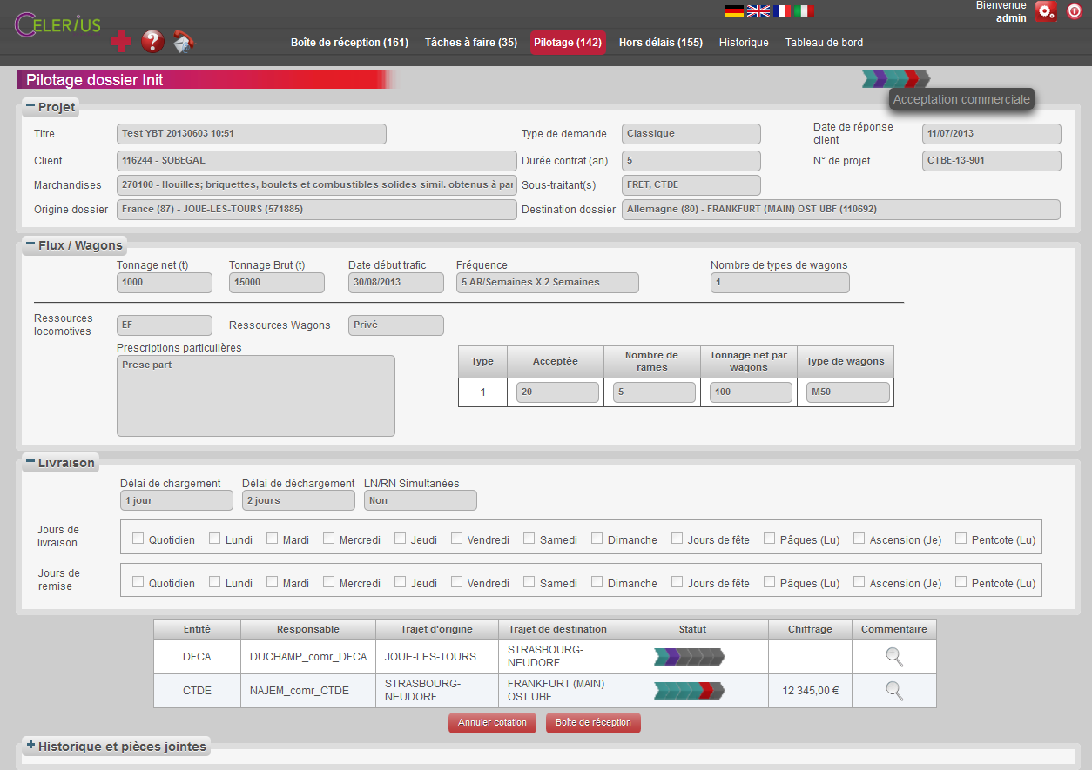
Exemple : Pilotage dossier
Pilotage Dossier - Celerius
Cette tâche de pilotage présente donc l’intégralité des informations du Dossier ainsi que chacun des sous trajets. On peut remarquer la présence de chevrons.
Les chevrons se trouvant en haut de la page présentent l’avancement du dossier dans le processus, ceux présents en bas de page permettent de suivre la progression des trajets dans les sous processus. En passant la souris sur les chevrons on peut voir la tâche précise qui a été annulé ou qui est en cours dans une info bulle.
Couleurs :
Tâches Validées Tâches En Cours Tâches En Retard Tâches Refusées Tâches non initiées

Autres fonctionnalités

Page de préférences et d’administration


Dans cette partie je présenterai l’ensemble des onglets présents dans la page de préférence et plus précisément les onglets sur lesquelles j’ai travaillé.
- Paramètre du compte
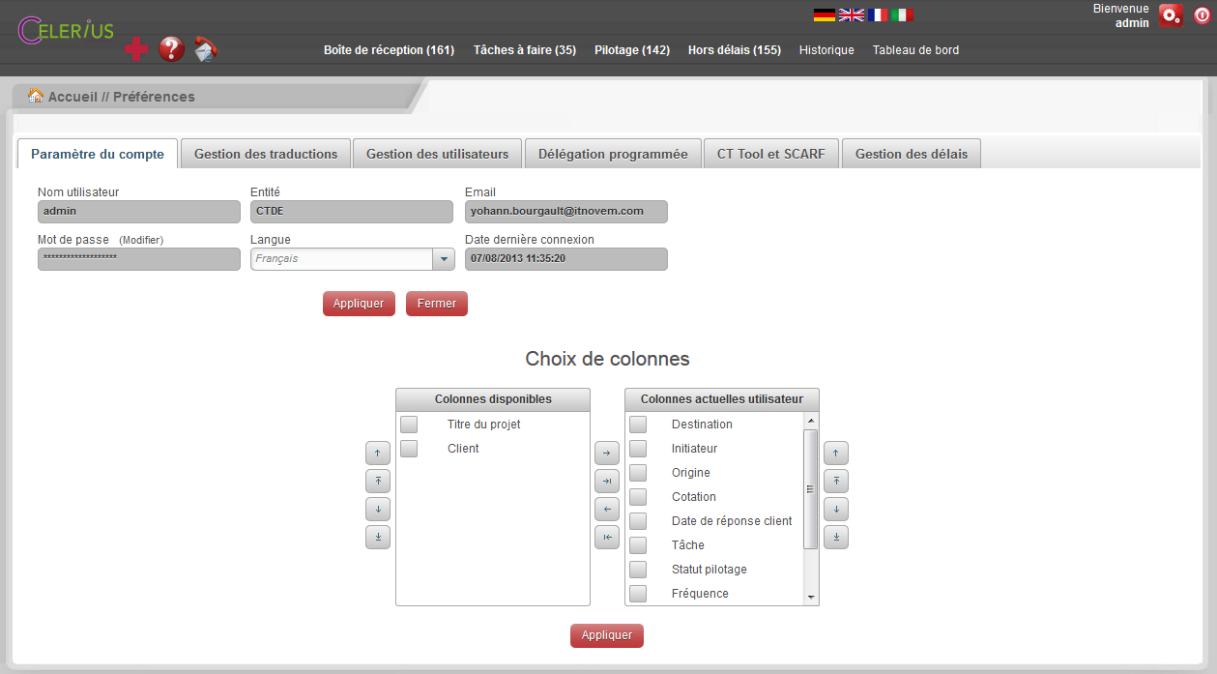
Cet onglet permet de modifier les paramètres du compte (mot de passe, langue etc.) mais également il permet de gérer dynamiquement l’ensemble des colonnes que l’on retrouve dans les différents onglets de l’accueil. (Accessible par tous)
Page Préférences/ Paramètre du compte - Celerius
Les colonnes fonctionnent en drag & drop mais également avec les boutons de contrôle sur les côtés. L’ordre est également pris en compte.

- Gestion des Traduction
Cet onglet permet de gérer l’ensemble des traductions de l’application, il y a également un filtre pour une recherche plus rapide des mots à traduire. (Accessible par les administrateurs)
On peut changer la langue de l’application à tout instant en cliquant sur l’une des langues proposées.
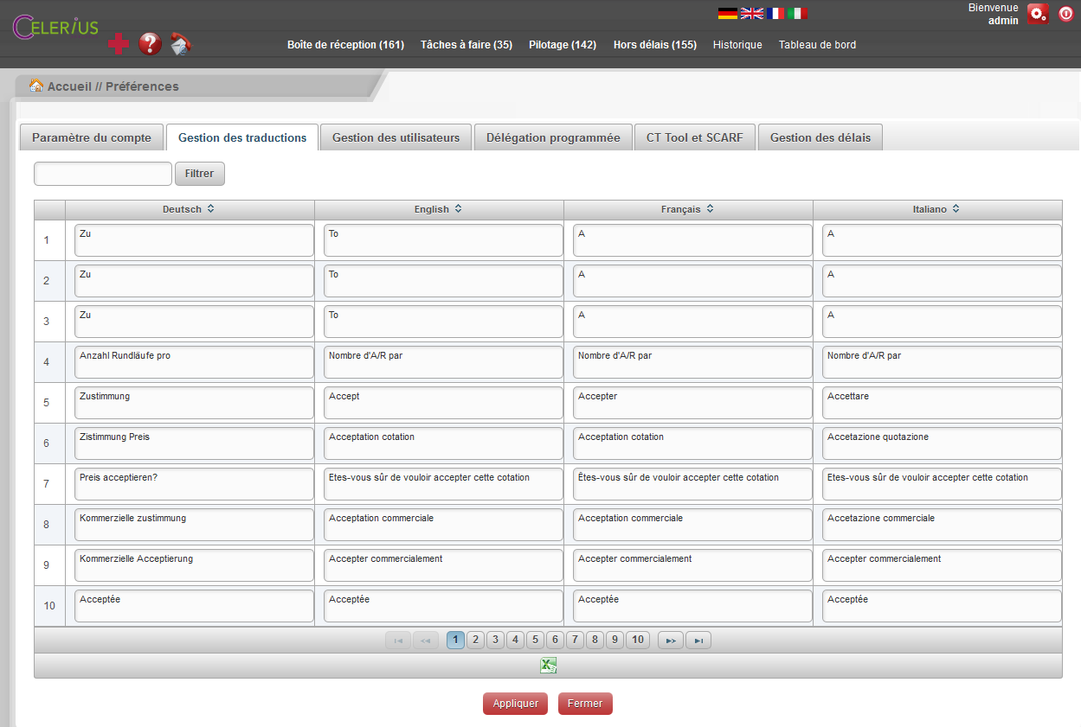
Page Préférences/ Gestion des traductions - Celerius

- Gestion des Utilisateurs
Cet onglet permet de gérer l’ensemble des utilisateurs de Celerius, on peut filtrer en fonction du rôle et de l’entité afin de trouver les utilisateurs plus facilement. On accède à l’ajout d’utilisateur par le bouton en bas de la page et à la modification/ suppression d’un utilisateur par les boutons se situant à la fin de chaque ligne.
(Accessible par les administrateurs)
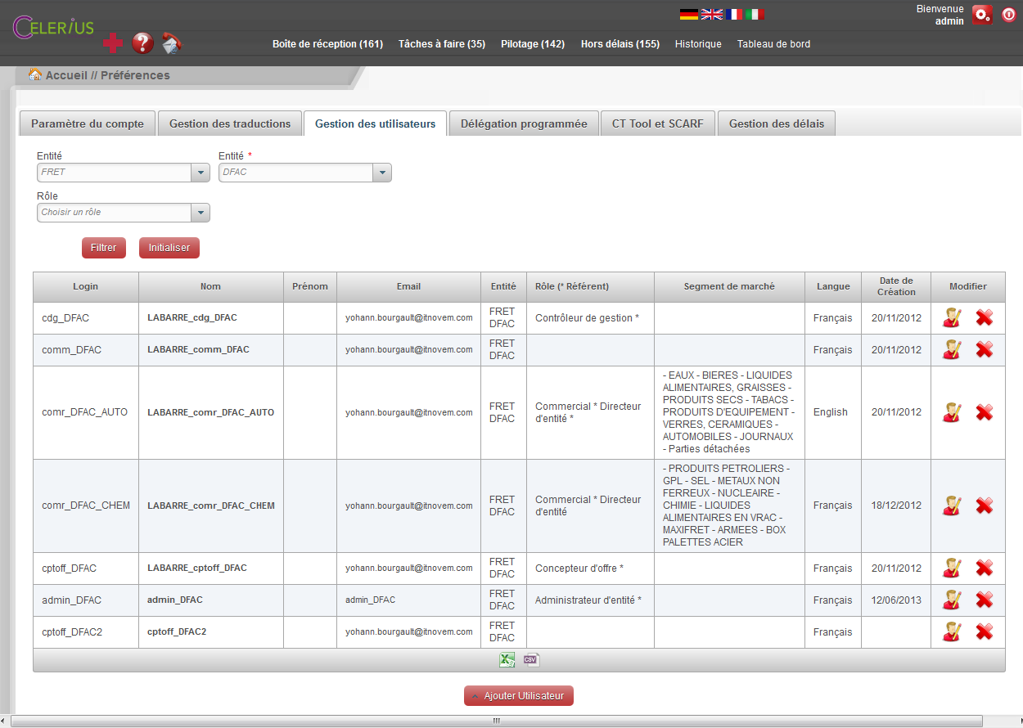
Page Préférences/ Gestion des utilisateurs - Celerius

Lorsque l’on clique sur le bouton de modification ou de suppression, il y a sélection automatique de l’utilisateur de la ligne, cela a pour conséquence l’ouverture d’un pop-up, dont les éléments sont pré-remplis pour la modification (cf pop-ups page suivante).

Ajout d’un utilisateur :
Modification d’un utilisateur :

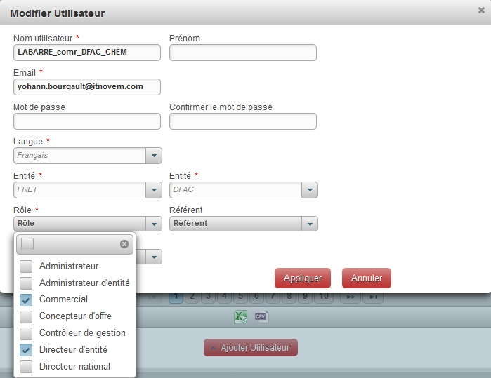
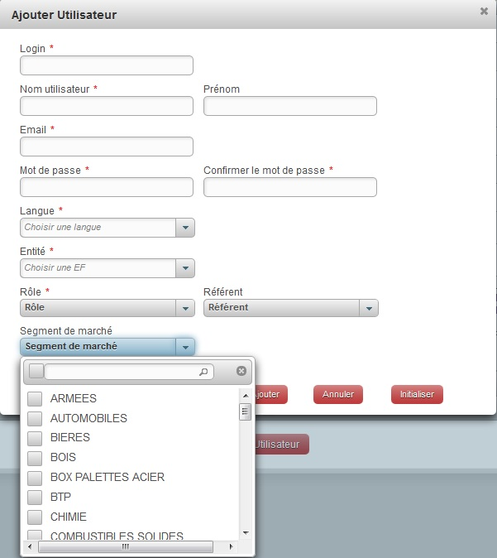
Modification utilisateur - Celerius

Ajout utilisateur - Celerius

Suppression d’un utilisateur :
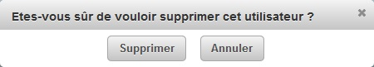

Les formulaires se remplissent de façon simple. La liste référent est une liste dynamique de rôle contenant les rôles sélectionnés.
La mise à jour ou l’ajout d’un utilisateur met à jours automatiquement la base de donné mais également la liste d’utilisateurs dans bonita. En revanche lors de la suppression l’utilisateur n’est supprimé que de la base de données.

- Délégation programmée
L’utilisateur délègue ses droits outil à un ou deux utilisateurs (maximum) de la même entité pendant une période déterminée à l’avance.
En cas d’absence, le principe est que les délégués travaillent sur les dossiers qui arriveront pendant la période de délégation programmée.

- CT Tool et Scarf
SCARF : est un outil de cotation national utilisé par toutes les directions de Fret SNCF. Le but étant d’impliquer tous les acteurs dans la sécurisation des offres commerciales qui impacte la fiabilité du coût de revient prévisionnel. Il permet d’optimiser le temps de réponse à une demande de valorisation, favoriser la communication inter-entités.
Ce fichier est commun dans ses fonctionnalités et ses formules de calcul à tous les acteurs Fret lors d’un processus de cotation dans l’outil CELERIUS. Il est le fichier support pour établir les coûts d’un transport. SCARF est distinct pour chaque entité dans la mesure où il est lié à un fichier spécifique à chaque entité.
Captrain Tool (CT Tool) : Fichier Excel équivalent à SCARF utilisé par les filiales dans le but d’évaluer le coût d’un transport.
Les fichiers SCARF et CT Tool générés automatiquement, depuis la tâche « acceptation commerciale », seront déposés dans l’onglet. La gestion des versions de ces fichiers sera traitée comme les autres documents. C'est-à-dire de la plus récente à la plus ancienne.

- Gestion des délais
Chaque tâche du processus doit se réaliser en un temps déterminé. C’est ce qu’on appelle des « deadlines ». Lorsqu’une deadline est atteinte pour une tâche, cette tâche passe au statut « hors délais ».
Le calcul du temps imparti à chaque tâche se base sur la date de « réponse client » saisie par le commercial initiateur à la création du dossier (date à laquelle il faut rendre un chiffrage au client). Si le commercial initiateur souhaite donner une réponse à son client dans les X jours, alors les deadlines de chacune des tâches du processus sont calculées à partir de ce délai global, au prorata.
On considère que le délai minimum requis pour réaliser une cotation dépend du type de cotation :
- Accéléré flash : 5 jours ouvrés
- Accéléré rapide : 10 jours ouvrés
- Classique : 20 jours ouvrés

Tableau de Bord

Les utilisateurs ont la possibilité d’effectuer des requêtes en fonction des droits associés à leur profil sur :
  - Les tâches en cours, tâches archivées
  - Les dossiers en cours, dossiers archivés
  - Les données métiers de chaque dossier de cotation.

Il leur est également possible d’affiner leurs requêtes à l’aide de filtre sur l’entité, l’utilisateur (pour les profils directeurs et administrateurs) et de dates.
Les captures suivantes sont réalisées à l’aide du profil administrateur qui peut voir toutes les options de filtres possibles à ce jour.

Exemple :
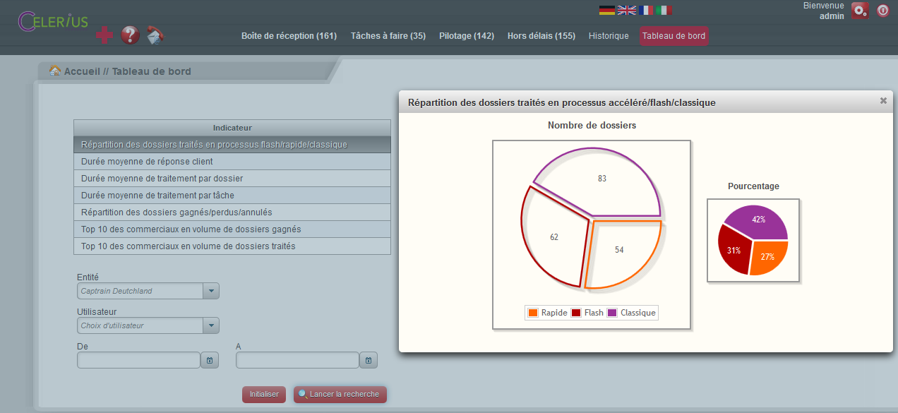
Statistiques sur la « Répartition des dossiers traités en processus flash/rapide/classique » pour l’entité CTDE (Captrain Deutchland).
Statistiques, exemple 1 - Celerius

Description du Projet IRex (V1)

Description de l’application

Le projet IRex est la seconde application sur laquelle j’ai travaillé, elle a été initialisée côté développement seulement en juin et la première version est donc par conséquent toujours en développement à ce jour.
L’objectif de l’application IRex est de recenser et de gérer les retours d’expériences des incidents dans les métiers du Fret. Le but à plus long terme est d’établir un recensement des actions qui ont contribué aux incidents afin qu’ils ne soient plus reproduis mais aussi de gérer les Rex Positif, c’est-à-dire les bonnes actions qui ont été effectués lors d’incidents.
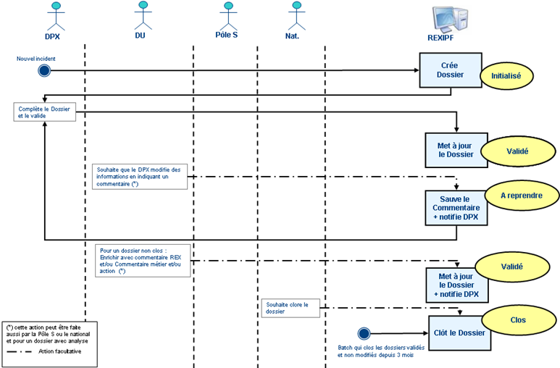
Diagramme de Séquence d’un dossier sans Analyse - IRex

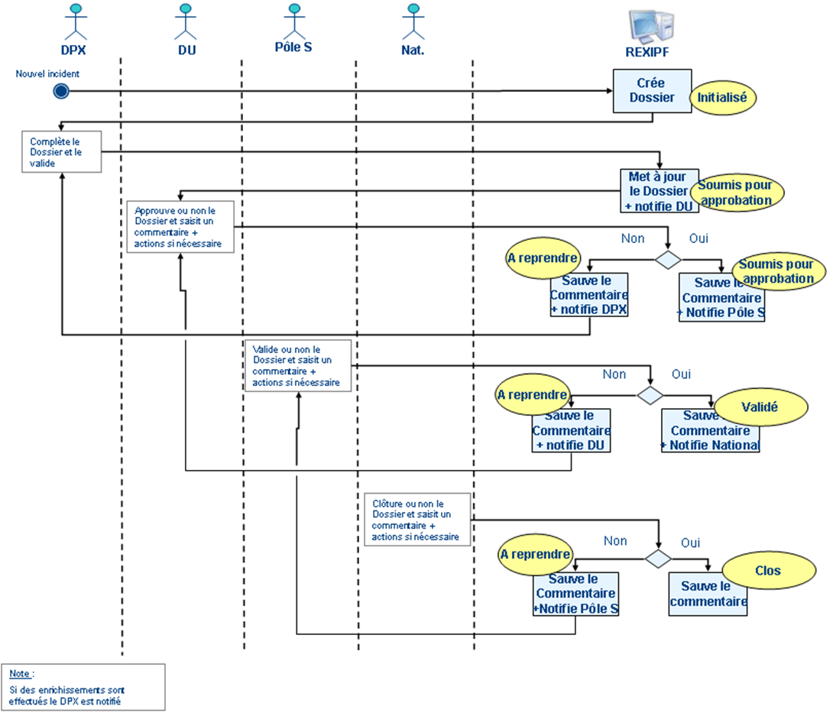
Diagramme de Séquence d’un dossier avec Analyse - IRex

Hierarchie SNCF Fret - IRex
Tous les profils (sauf le profil Consultant) peuvent initier un dossier. Un dossier doit être affecté à une organisation qui en assurera la saisie. Chaque personne à qui un dossier a été affecté peut réaffecter sur une autre organisation jusqu’à trouver l’organisation finale concernée par ce dossier.
Pour les faits et descriptifs les dossiers sont validés par le « saisisseur », la hiérarchie peut alors intervenir de manière facultative (enrichissement) pour valider ou faire reprendre le dossier. Pour les analyses, le « saisisseur » complète le dossier et le soumet à approbation de sa hiérarchie.

Un dossier concerne au maximum deux organisations : une primaire et une secondaire. Il faut donc systématiquement caractériser le type d’organisation (primaire, secondaire). Un dossier avec 2 organisations est forcément du niveau de profondeur analyse.
Si le dossier ne comporte qu’une seule organisation, elle est par défaut primaire. Si le dossier comporte deux directions, l’une va prendre le rôle de primaire, et l’autre de secondaire.

- Organisation primaire
C’est elle qui peut saisir, modifier et supprimer toutes les informations sauf celles liées à une organisation secondaire si elles ont été saisies. Elle assure la validation ou soumet à approbation.

- Organisation secondaire
Au dossier en cours, elle ne peut rajouter, modifier ou supprimer que des informations relatives à son organisation.



Présentation de la vue principale

Page d’authentification
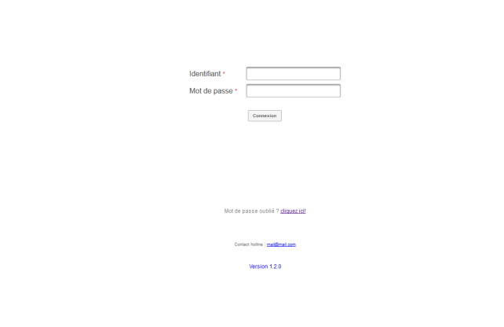
Page d’authentification - IRex
L’authentification se fait à travers un outil SNCF qui regroupe l’ensemble des utilisateurs du Fret. On accède directement à la page d’Accueil contenant des menus et l’ensemble des dossiers en attente de traitement en notification mais également les différentes alertes de l’application.

Accueil
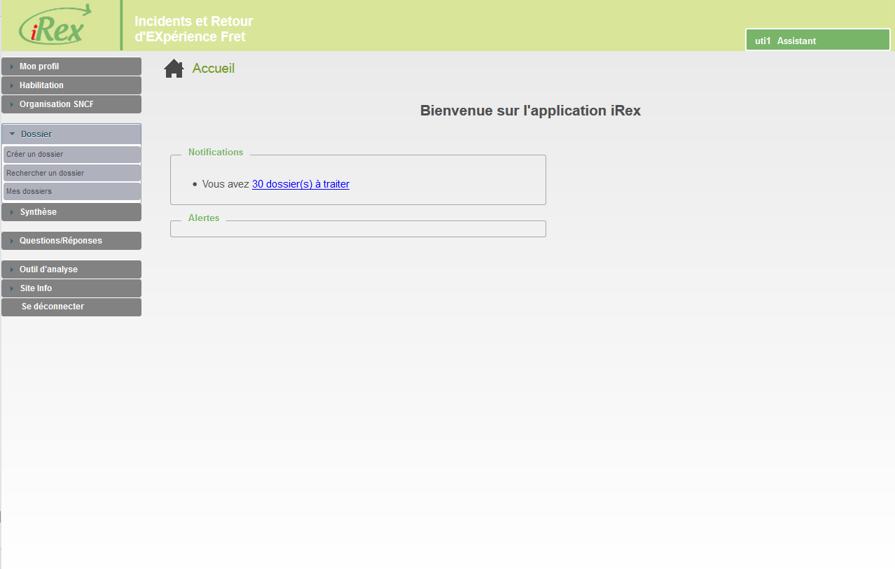
Page d’Accueil - IRex
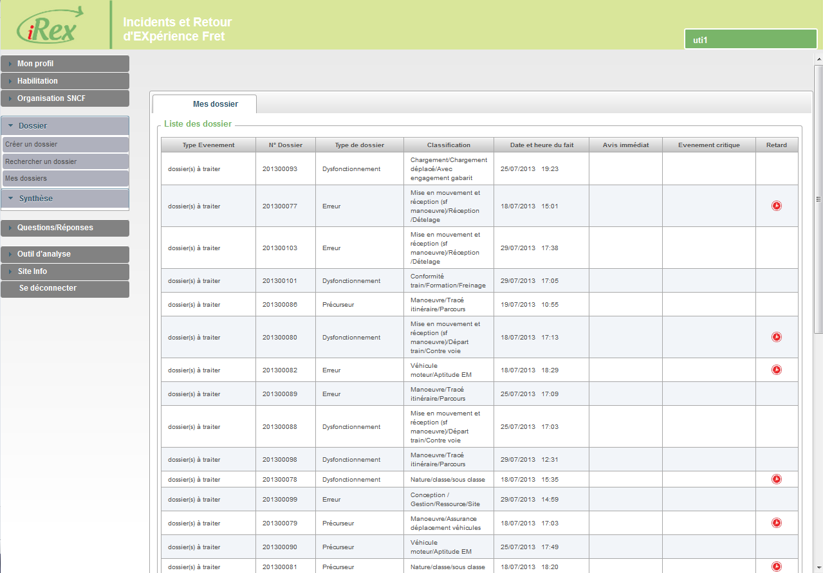
L’écran d’accueil permet d’identifier déjà de très nombreuses fonctionnalités. Il est possible de recevoir des notifications et des alertes de dossier en cours de traitements, mais également de gérer ces dossiers, de gérer les habilitations et un certains nombres d’autres fonctionnalités. A ce jour il est possible de créer un dossier et de l’enrichir. Il est également possible de le transmettre à d’autres organisations.
Page Mes Dossiers - IRex
L’écran « mes dossiers » permet d’afficher les informations principales sur les dossiers de l’utilisateur.

L’application étant en cours de développement, de nombreuses fonctionnalités ne sont pas encore implémentées. Je vais donc expliquer celles qui l’ont déjà été en précisant un peu plus certaines sur lesquelles j’ai eu l’occasion de travailler.

Fonctionnalités de l’application

Lorsque l’on ouvre dans un dossier, on atteint plusieurs onglets que je vais dès à présent détaillés. Les informations rentrées dans les formulaires ne sont persistées en base de données seulement lors de l’enregistrement du dossier, dans le cas contraire elles seront toutes remises à « null ».
Convention : Les champs obligatoires sont toujours précédés d’un *.

Onglet FAIT
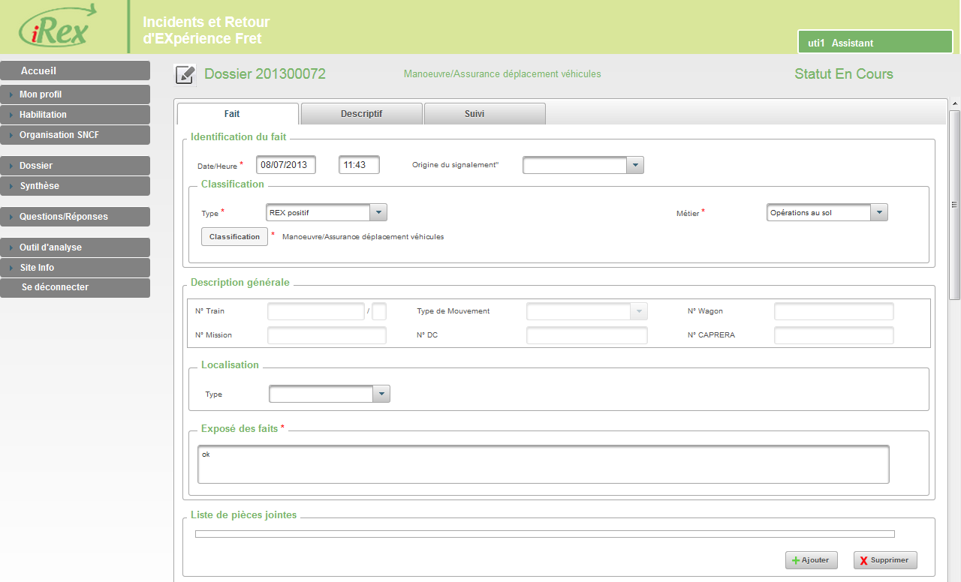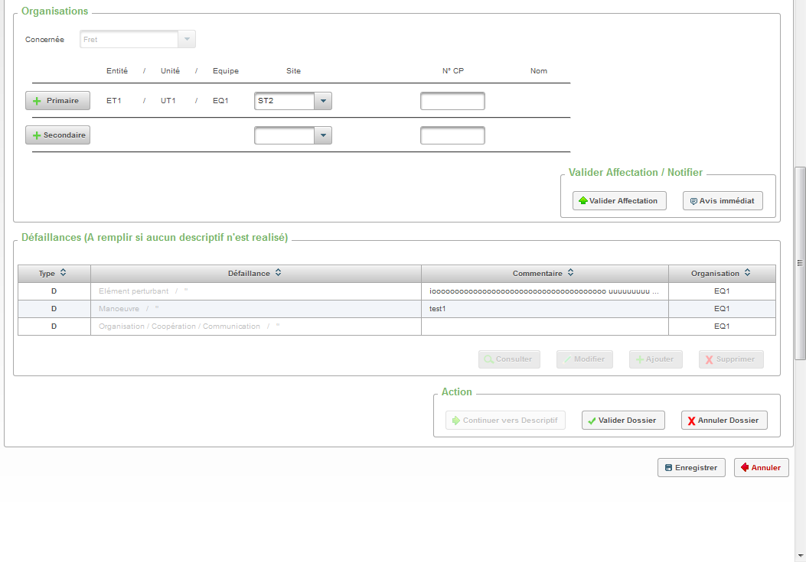
Onglet Fait d’un dossier - IRex
L’objet de cette vue est de permettre de saisir les informations nécessaires à la création d’un dossier du niveau « Fait ».

La partie défaillance de l’onglet :
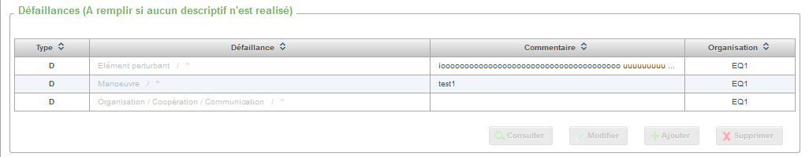
Comme son nom l’indique, ce tableau regroupe l’ensemble des défaillances liées à l’incident, les boutons ne sont cliquable seulement dans le cas où il y a sélection d’une ligne de défaillance.
Tableau des défaillances - IRex
Ajout d’un utilisateur :
Modification d’un utilisateur :

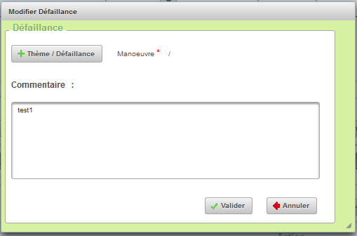
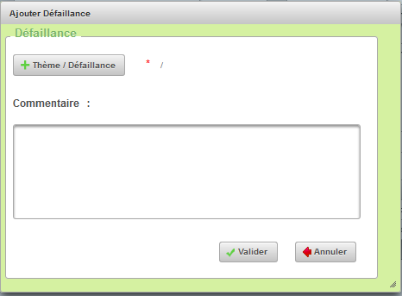
Suppression d’un utilisateur :
Ajout et modification de défaillance - IRex
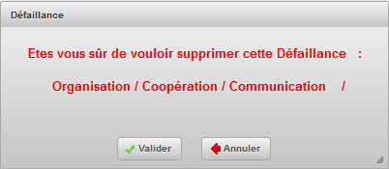

La consultation est semblable aux pop-ups d’ajout ou de modification, la seule différence est que la saisie est impossible. Le bouton « Thème/Défaillance » permet de sélectionner un type de défaillance dans un menu. Une fois sélectionné, il s’affiche à droite du bouton. Une zone de texte non obligatoire permet de commenter l’ajout ou la modification de la défaillance.

Onglet Descriptif

De la même manière que pour l’onglet Fait, l’objet de cette vue est de permettre de saisir les informations nécessaires à la création d’un dossier du niveau « Descriptif ».
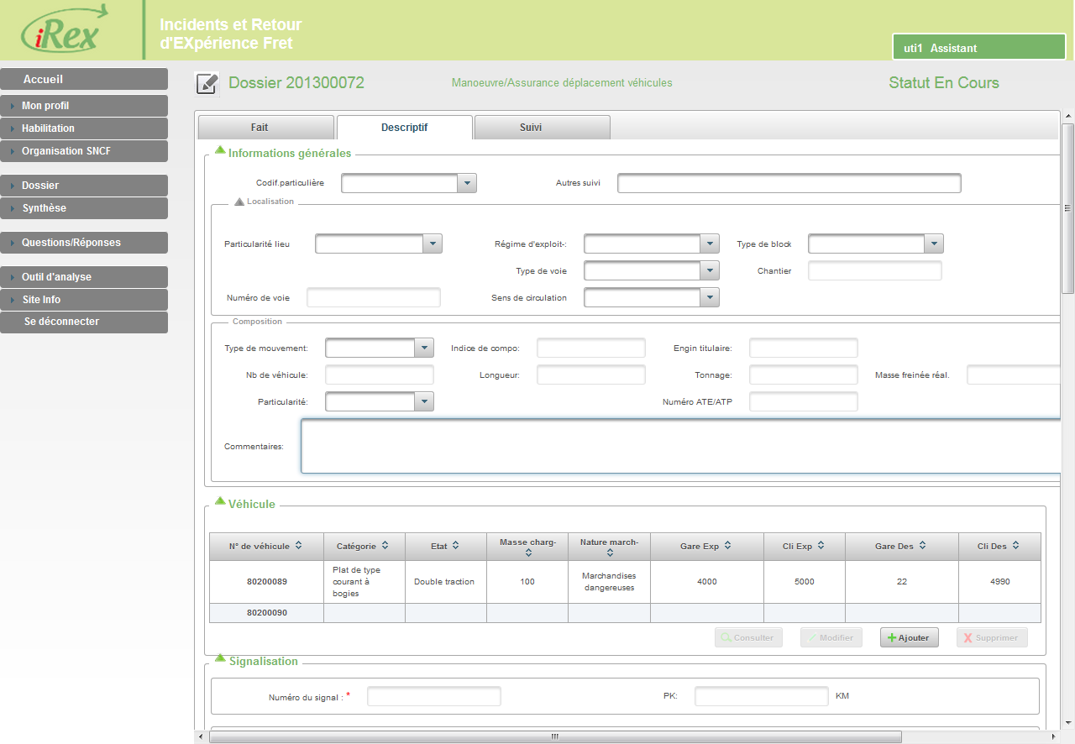
Onglet descriptif d’un Dossier - IRex

- Véhicules
Ce tableau regroupe l’ensemble des véhicules liés à l’incident, de la même manière que pour les défaillances, il faut sélectionner une ligne afin de voir apparaître les boutons.
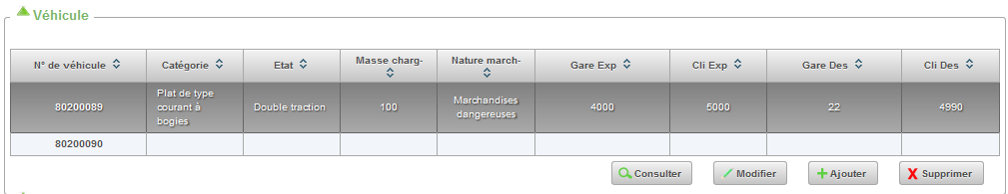
Tout comme les défaillances il est possible de consulter, modifier, ajouter ou supprimer une défaillance. Nous n’allons présenter que l’ajout, car les pop-ups de modification et de consultation sont semblables. La suppression quant à elle est classique et ressemble à la suppression d’une défaillance.
Tableau des véhicules - IRex
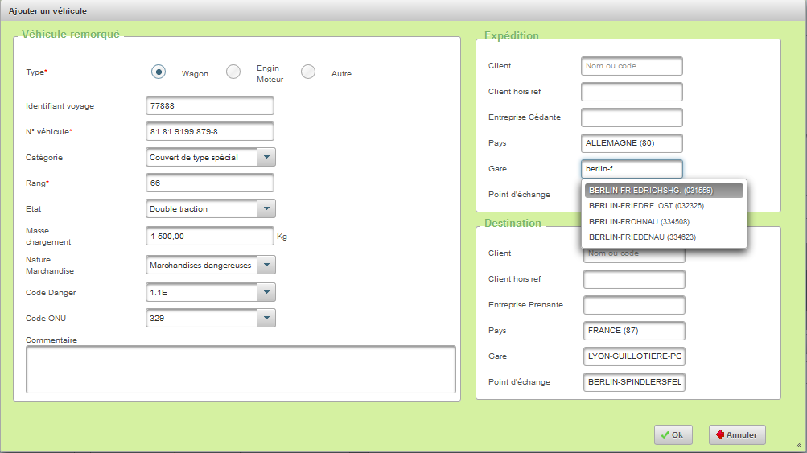
Ajout d’un véhicule - IRex

Les champs particuliers sont :
- Le type : c’est un bouton radio qui permet d’activer ou non dynamiquement les autres champs. (ici Wagon permet de tout activer)
- Le N° Véhicule est un « mask » numérique qui est donc pré-rempli pour recevoir 12 chiffres et les formater.
- Les champs de Gare, pays ou client permettent une auto complétion. A partir de 3 lettres écrites, on peut choisir une gare proposée.

- Conséquences

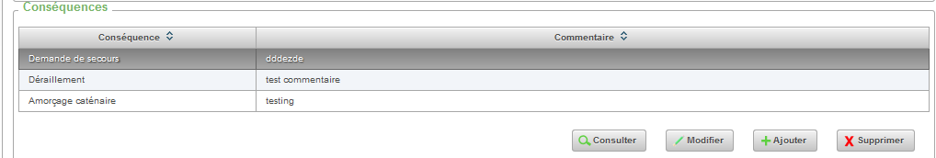
Les conséquences sont basées sur le même principe que les défaillances.
Tableau des conséquences - IRex

Onglet Suivi

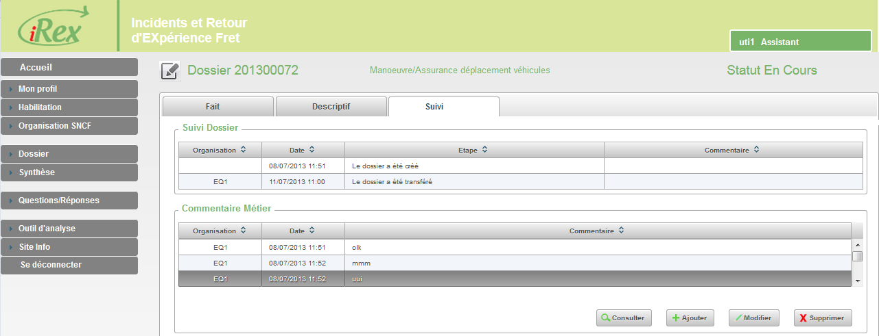
L’objet de cette vue est de permettre de consulter l’historique des événements qui se sont produits sur le dossier ainsi que de saisir des commentaires. Les commentaires fonctionnent de la même manière que pour les défaillances ou les conséquences.
Onglet Suivi d’un dossier - IRex

Organisation

Equipe au sein de laquelle le stage a été effectué

Je travaillais dans un des bureaux du pôle Logiciels et Solutions IT avec 5 autres personnes, il y avait 3 ingénieurs développements, M. BENZIOUCHE, M. AHMED MOHAMED et M. KERROUM, ainsi que 2 chefs de projet, M. BOURGAULT et M. RODRIGUES.
Projet Celerius
Yohann Bourgault
Chef de Projet
(Tuteur de stage)

Alexandre Lanzeray
Stagiaire Développement
Hamza Benziouche
Ingénieur Développement
Mohamed Ahmed Mohamed
Ingénieur Développement

Projet Irex
Yohann Bourgault
Assistant à maîtrise d’ouvrage

Benoist Rodrigues
Chef de Projet

Hamza Benziouche
Ingénieur Développement
Mohamed Ahmed Mohamed
Ingénieur Développement

Fares Kerroum
Ingénieur Développement
Alexandre Lanzeray
Stagiaire Développement

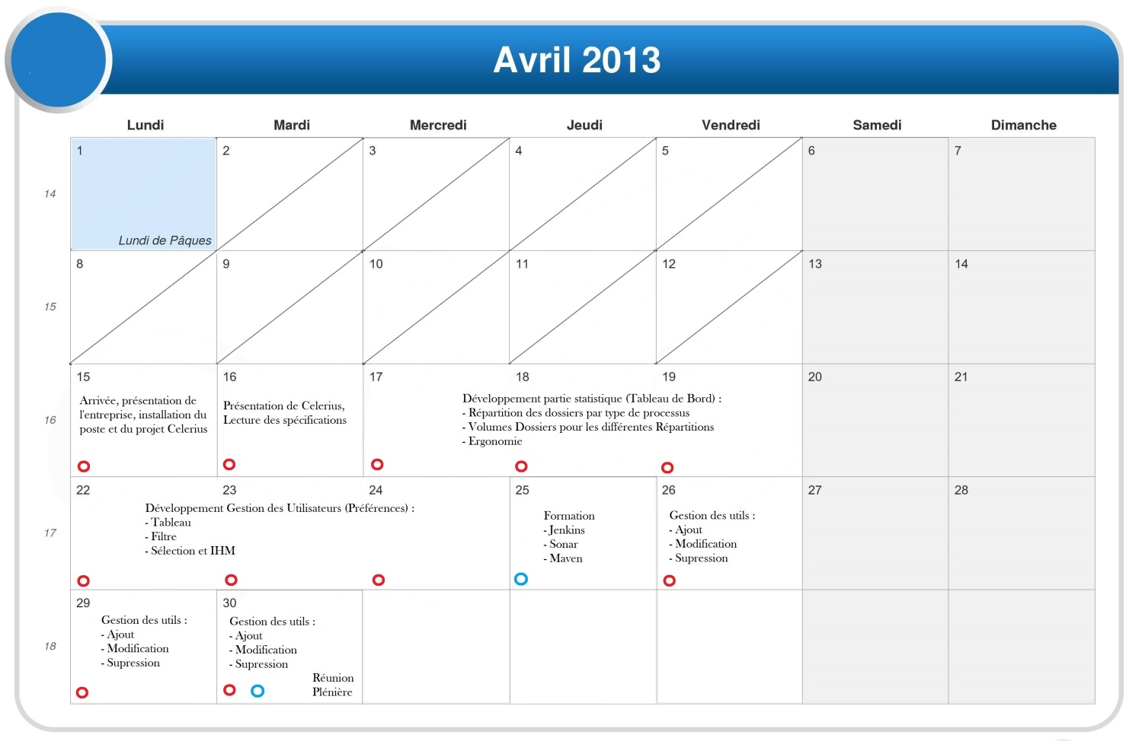
Planning
Irex
Interne
Celerius
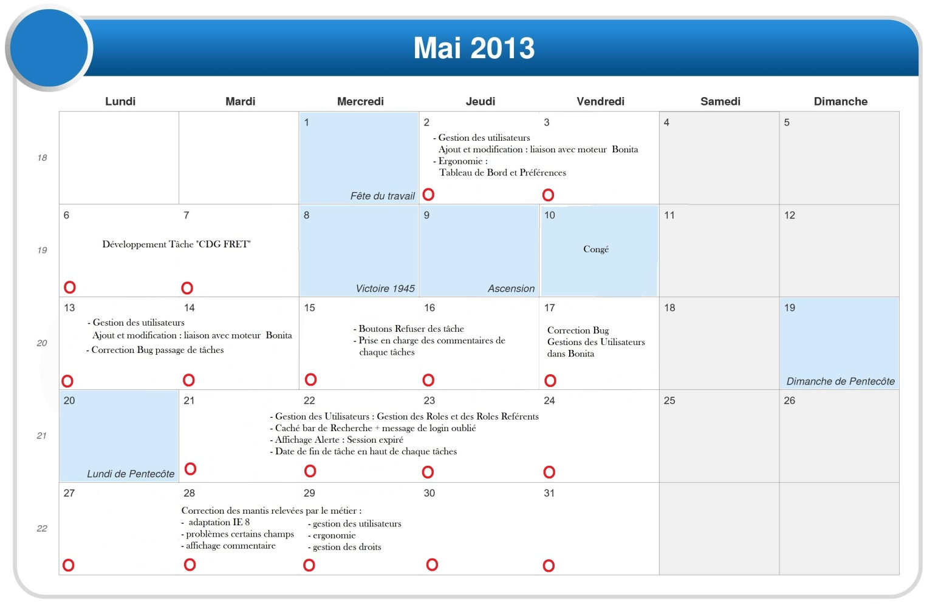
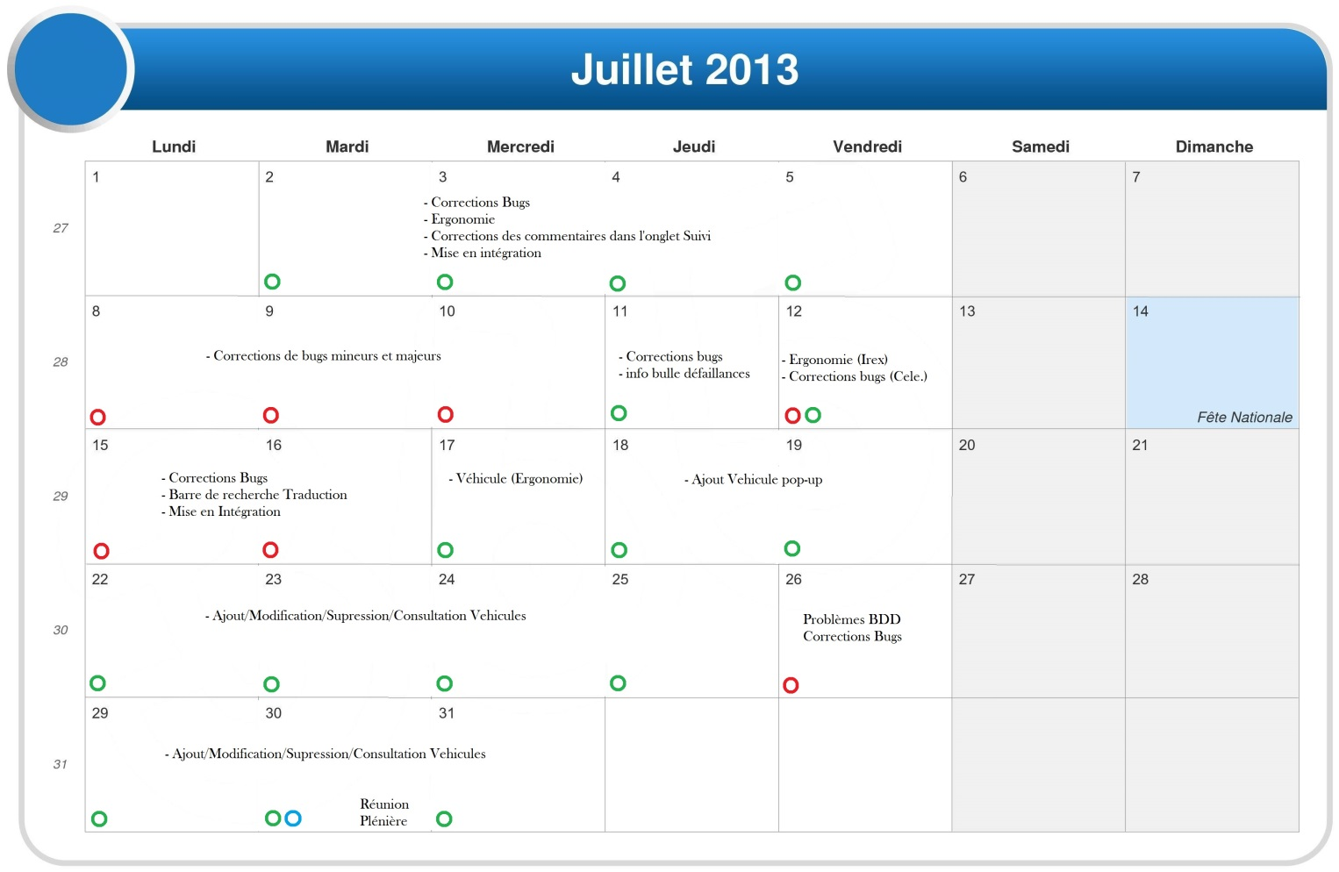
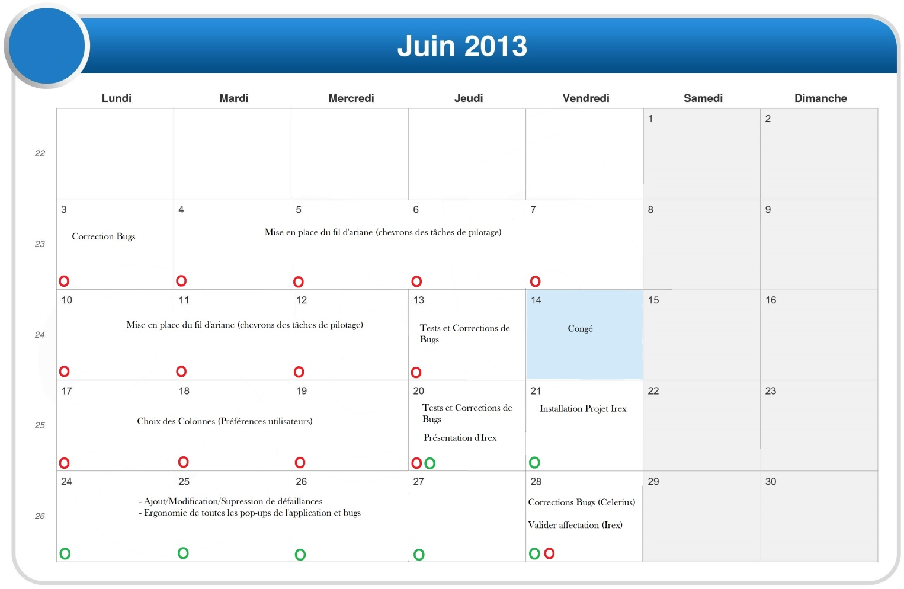

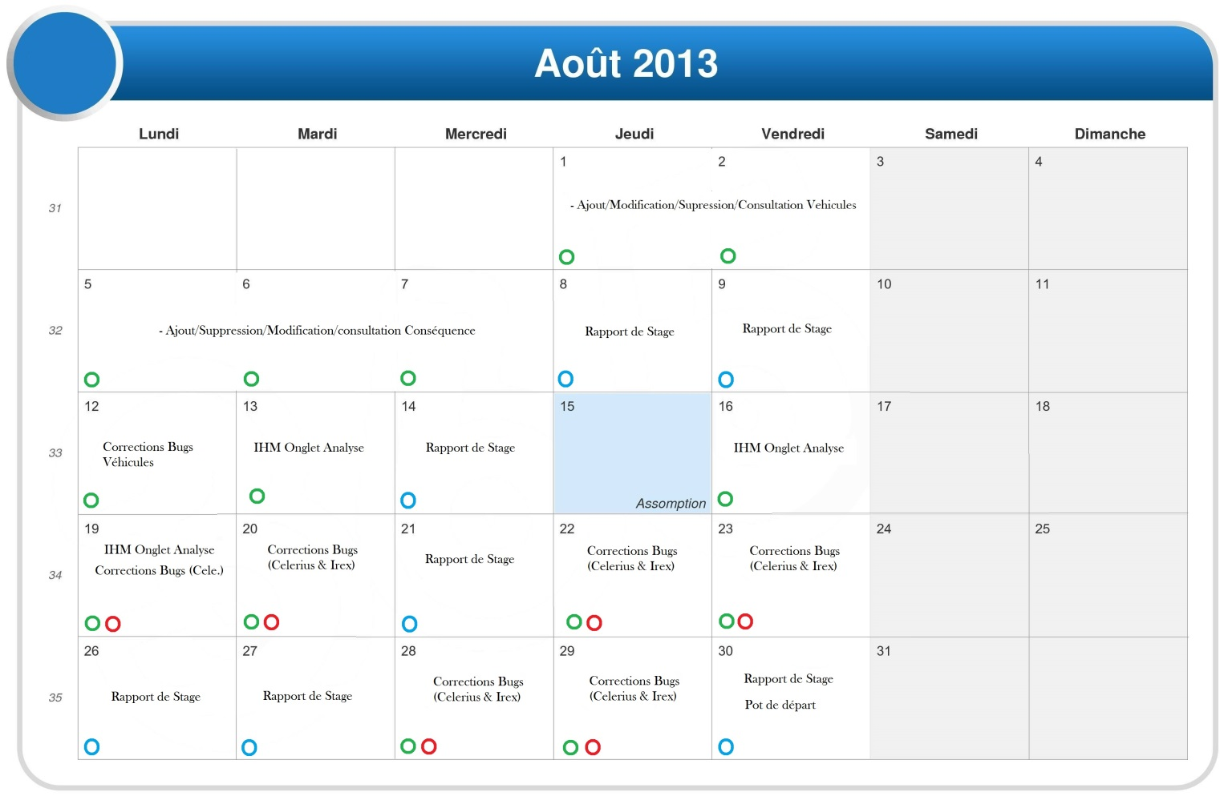
Mon stage devant se finir le 06 septembre, il a été convenu avec mon maître de stage et M. LEBAS (Directeur du pôle Logiciel et Solutions IT) de m’accorder la semaine du 02 au 06 septembre et de terminer mon stage le 30 Août au soir.

Auto-Evaluation

Comment saviez-vous que vous respectiez les délais ?

Les deux projets étaient ponctués de dates de mise en DEV, mise en Intégration et de mise en Production. Un planning a donc été établi afin de livrer en temps et en heure les différentes fonctionnalités présentes dans chacun des livrables.
Les applications étant suivis par le métier de la FRET SNCF, les dates de livraison étaient d’une importance capitale pour la réussite des deux projets.
De petites réunions d’équipes étaient réalisées afin de connaître le degré d’avancement de chacun.
Il était par conséquent facile de savoir si nous étions en avance ou en retard dans le déroulement de tel ou tel projet.

Comment pouviez-vous évaluer votre travail ?

Lors de mise en Intégration (mise en recette), le métier de la FRET SNCF vérifiait que les fonctionnalités livrées répondaient bien aux spécifications rédigées au préalable. Dans le cas de bugs ou d’erreur dans la fonctionnalité, il remontait des Mantis qui permettaient de pouvoir suivre l’évolution du bug de sa découverte à sa résolution.
Lors de mise en DEV, les différents chefs de projet ont réalisé des recettes globales qui permettaient de voir si l’application tournait correctement sans incident majeurs et que les fonctionnalités pouvaient être lancées sans erreurs.
Ces 2 recettes me permettaient de connaître le niveau de mon travail et de pouvoir l’évaluer aisément. Dans l’ensemble, mon travail a été apprécié. Même si de nombreux bugs étaient détectés au début, ma monté en compétence sur les technologies Java et Primefaces ont permis d’améliorer la qualité de mon travail et ma compréhension sur la gestion de projets.

Savez-vous ce qu’est devenu votre développement ?

Aujourd’hui mes fonctionnalités sont passées en production sur l’application Celerius et des utilisateurs les utilisent tous les jours. L’application Irex est encore aujourd’hui en développement, mais si tout se passe bien, en janvier les premiers utilisateurs pourront utiliser mes fonctionnalités.

Le Stage dans la Formation

Ce qui dans la formation vous a été le plus utile

Techniquement parlant, pendant mon cursus à l’EISTI, j’ai étudié le Java, le Html, le langage SQL. Bien que n’ayant aucune connaissance en Primefaces, mes pré requis m’ont permis de comprendre plus rapidement ce nouveau Framework.
Toutefois, je pense que ce qui m’a été le plus utile dans ma formation a été ma capacité à m’adapter aux situations et à chercher des solutions. En effet, quand on est à l’EISTI, on apprend à être autonome, à se débrouiller avec ce que l’on a pour avancer dans un projet. On ne dispose jamais de tous les outils, et la plupart du temps nous avançons un peu dans le flou. Nous sommes bien sûr orienté mais pas réellement guidé, dans nos démarches car nous devons faire notre propre expérience et non la calquer sur celle de quelqu’un d’autre. De cette façon, une fois dans le monde du travail, nous pouvons mettre nos compétences en pratique.
Enfin, étant dans une école d’ingénieurs, on nous enseigne aussi la communication. On nous pousse à nous ouvrir via divers exposés et présentations en amphithéâtre afin de se sentir en confiance lors de face à face avec des directeurs ou lors de réunions. On est capable ainsi de canaliser son stress pour une meilleure prestation.

Ce qui dans le stage vous prépare à la suite de votre formation

Lorsque l’on est en stage on se rend compte que les compétences acquise lors de notre formation n’ont rien à voir avec ce que l’on met en pratique dans le monde du travail. Par exemple, on nous enseigne les bases de certains langages mais on les applique de façon totalement différente dans la vie active. On réalise qu’il faut sortir du cadre universitaire, sortir de notre bulle, car la vie active est complètement différente. Les stages sont une excellente façon d’avoir un aperçu de ce nouvel environnement et casser les préjugés et les idées que l’on se fait en école supérieure.
De manière générale, la découverte du monde de l’entreprise avec ces dates butoirs, ces hauts et ces bas, m’ont permis de comprendre la marche à suivre lors de futurs projets.

Bilan du Stage

Lors de ces cinq mois, j’ai eu l’opportunité de travailler sur deux projets différents. J’ai pu mettre en pratique mes connaissances théoriques acquises durant ma formation. Le travail réalisé s’est avéré très enrichissant pour mon expérience professionnelle. Le fait de travailler sur le développement d’applications vendues m’a permis d’acquérir des compétences aussi bien techniques qu’humaines sur la gestion de projets.
Après ma rapide intégration dans l’équipe, j’ai eu l’occasion de réaliser plusieurs tâches qui ont constitué une mission de stage globale. L’application Celerius qui m’a permis de monter en compétence est dorénavant mise en production et sera peut être amélioré dans des versions ultérieurs. Ceci est une grande satisfaction, pour moi comme pour l’équipe avec laquelle j’ai travaillé j’imagine. C’est une expérience professionnelle valorisante et encourageante pour mon avenir.
Je pense que ce stage en entreprise m’a offert une bonne préparation à mon insertion professionnelle car elle fut pour moi une expérience intéressante et complète. Cette année je me spécialiserai avec l’impatience de retourner en stage puis d’être embauché car le monde du travail dans une entreprise comme Itnovem est attractif.
Enfin, je tiens à exprimer ma satisfaction d’avoir pu travailler dans de bonnes conditions matérielles et un environnement agréable, et de nouveau je tiens à remercier l’ensemble des collaborateurs d’Itnovem de m’avoir accueilli et aidé avec un tel enthousiasme.

Bibliographie

- Showcase Primefaces
http://www.primefaces.org/showcase/ui/home.jsf
- Site du Zeros
http://www.siteduzero.com/
- Bonita
http://fr.bonitasoft.com/
- Bonita USER’S GUIDE 3.5

